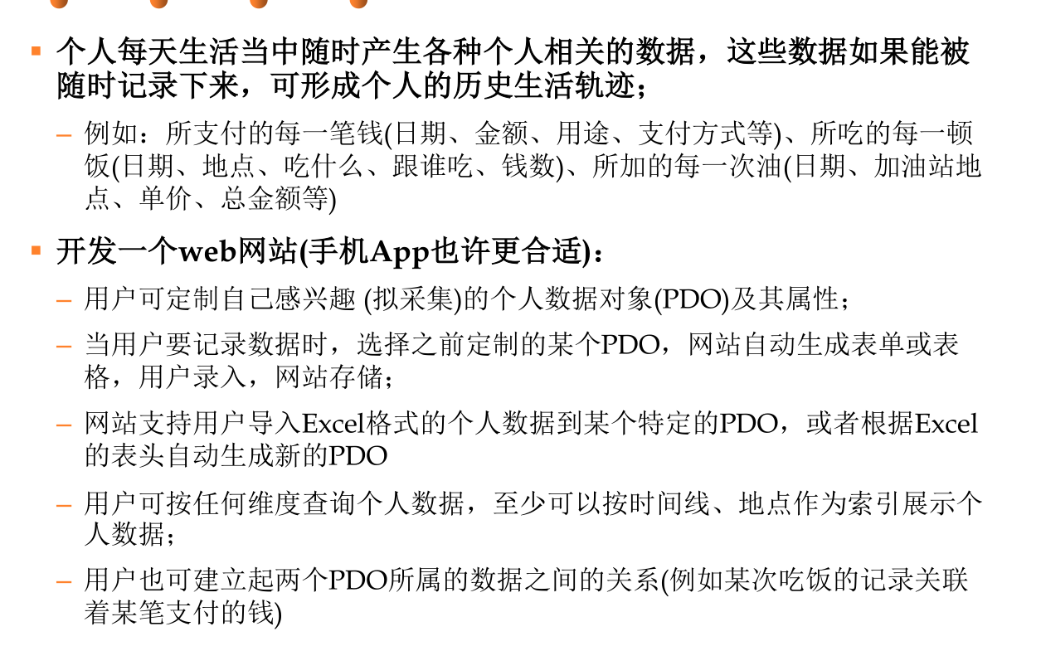

业务需求

记录个人在生活中产生的数据,方便日后查询,

用户需求

1:个性化定制pdo及其属性

2:用户可以针对某个pdo进行数据输入的操作. 网站生成表单,用户填写,提交,网站存储

3 用户可以向pdo里面导入excel文件,

4 用户可以导入Excel,网站根据excel的表头信息来自动化创建pdo,(需要用户提供一些信息,比如那个属性是主键, 数据是否可缺少等信息)

5 可以根据用户创建的所有pdo进行数据的查询操作,

按照特定时间段查询,按照某个地点查询,等

6用户可以创建pdo所属数据之间的关系.

功能性需求

Pdo包含的字段是应该用户自己来定义,

字段的性质由用户自己定义(NOT NULL 约束 UNIQUE 约束 主键 数据类型)

网站可以存储用户的pdo对象, 支持生成表单,用户插入数据的操作

(如果用户插入的数据格式不正确,提示用户,将数据库的错误信息打印给用户)

网站支持用户导入excel格式的数据到特定的pdo之中,

(Excel必须有表头且必须和pdo字段一一对应,否则,不允许导入

如果数据类型发生错误,

如果出现数据缺失的情况,提示用户,导入失败的原因

)

或者根据excel生成新的pdo对象(

依然需要用户事先指定数据类型,主键,数据是否为空等信息

)

用户在录入时间信息的时候,需要按照特定的格式进行录入 1997.10.06.15.35

网站可以展示 在某个时间段内 按照时间从前到后或者从后到前所有的pdo记录,

网站可以展示 在某个地点的 按照时间先后的所有的pdo记录.(地点相同的判断条件是一个字不允许错误)

用户可以针对某个字段进行查询,

(

支持用户查询某个字段的数据

)

用户建立pdo所属数据之间的关系

用户可以建立pdo中一行数据和另一个pdo对象某一个数据之间的关系,

建立之后,用户在查询到这一行数据的时候,会显示出与之相关数据的信息.